Ngày 15 tháng 9 năm 2024 Họ và tên giáo viên: Phạm Thị Mỹ Nương
Tổ chuyên môn: Khoa học xã hội

CHƯƠNG 2:VIỆT NAM TỪ NĂM 1918 ĐẾN NĂM 1945
TÊN BÀI DẠY: BÀI 5. PHONG TRÀO DÂN TỘC DÂN CHỦ TRONG NHỮNG NĂM
( 1918 – 1930)
Môn học: Lịch sử và Địa lí, lớp 9
Thời gian thực hiện: 2 tiết (8,9)
I. Mục tiêu:
1. Về kiến thức:
Mô tả được những nét chính của phong trào dân tộc dân chủ những năm 1918 – 1930 gồm: phong trào yêu nước của giai cấp tư sản, tầng lớp tiểu tư sản; phong trào công nhân; sự ra đời của các tổ chức yêu nước cách mạng.
2. Về năng lực
-Năng lực chung:
+Năng lực tự chủ và tự học thông qua các hoạt động học tập mang tính cá nhân, tự làm những nhiệm vụ học tập được giao trên lớp và ở nhà.
+Năng lực giao tiếp và hợp tác thông qua hoạt động nhóm, hợp tác và giao tiếp với các bạn trong các nhiệm vụ học tập.
-Năng lực đặc thù
+Năng lực tìm hiểu lịch sử: biết sưu tầm, khai thác và sử dụng sử liệu, bản đồ trong học tập lịch sử; trình bày, giải thích, phân tích,… sự kiện, quá trình lịch sử liên quan đến bài học.
+Năng lực vận dụng kiến thức, kĩ năng đã học để giải quyết những tình huống hoặc bài tập nhận thức mới.
3. Về phẩm chất
-Bồi dưỡng các phẩm chất như: trung thực, sáng tạo, chăm chỉ, trách nhiệm, có ý thức tìm tòi, khám phá lịch sử.
II. Thiết bị dạy học và học liệu
1.Chuẩn bị của giáo viên:
–SGK, SGV, SBT Lịch sử vả Địa lí 9
–Tranh ảnh, bản đồ, một số tư liệu lịch sử liên quan đến nội dung bài học
–Máy tính, ti vi
2.Chuẩn bị của học sinh:
-SGK, SBT Lịch sử vả Địa lí 9
-Đọc trước SGK, sưu tầm các tư liệu lịch sử liên quan đến bài học theo yêu cầu của GV.
III. Tiến trình dạy học

1. Hoạt động 1: Mở đầu (dự kiến thời gian 05 phút)
a) Mục tiêu
Kết nối những điều HS đã biết với những điều HS chưa biết, tạo tâm thế hứng khởi, kích thích sự tò mò của HS để dẫn dắt vào bài mới.
b) Nội dung: GV cho HS nghe một đoạn trong bài hát “Đảng đã cho ta một mùa xuân” của nhạc sĩ Phạm Tuyên để tổ chức hoạt động khởi động
c) Sản phẩm: câu trả lời của HS
d)Tổ chức thực hiện
* Bước 1: Giao nhiệm vụ học tập:
-GV cho HS nghe một đoạn trong bài hát “Đảng đã cho ta một mùa xuân” của nhạc sĩ Phạm Tuyên
Sau đó đặt câu hỏi
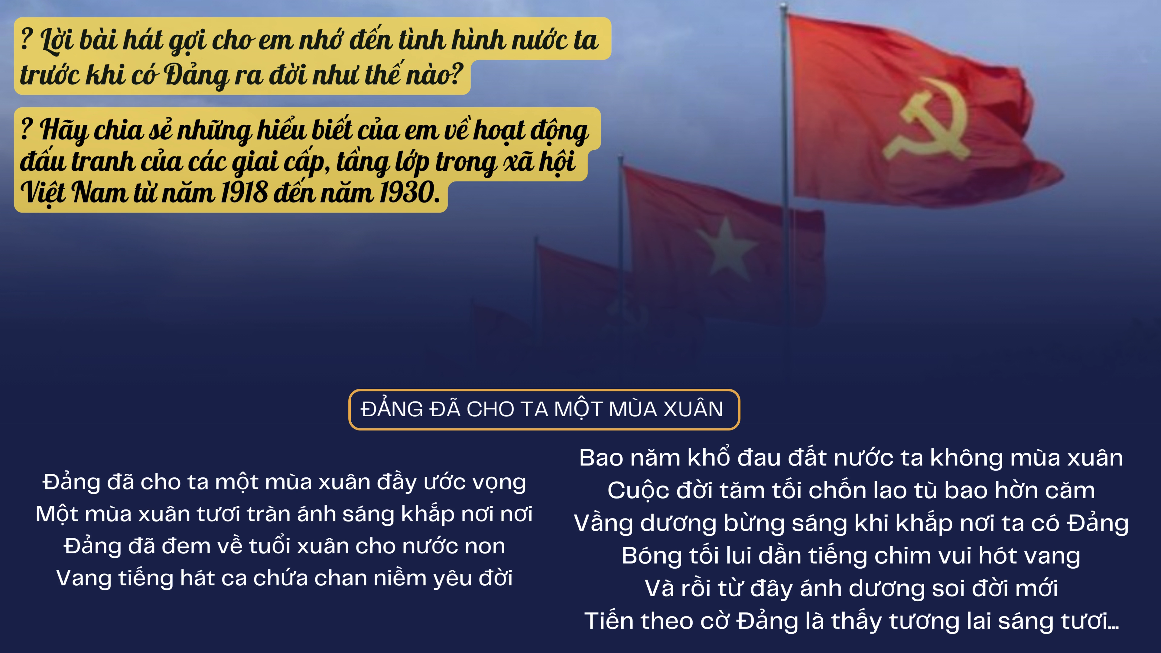
*Bước 2: Thực hiện nhiệm vụ:
- HS suy nghĩ để tìm câu trả lời.
*Bước 3: Báo cáo, thảo luận:
GV gọi 2 – 3 HS chia sẻ hiểu biết về các phong trào đấu tranh yêu nước của nhân dân ta trong giai đoạn 1918 – 1930 trước lớp.
*Bước 4: Kết luận, nhận định:
GV nhận xét câu trả lời của HS, dẫn dắt vào bài học mới.
Trong những thập kỉ đầu thế kỉ XX, phong trào yêu nước, cách mạng của nhân dân Việt Nam tiếp tục rơi vào "tình hình đen tối như không có đường ra". Vậy thì những hoạt động đấu tranh của giai cấp, tầng lớp trong xã hội Việt Nam từ năm 1918-1930 diễn ra như thế nào và kết quả ra sao cô cùng các em tìm hiểu nội dung bài học hôm nay. Bài 5. Phong trào dân tộc dân chủ trong những năm 1918-1930
2.Hoạt động 2: Hình thành kiến thức mới: ( 75 phút )
Hoạt động 2.1. Hoạt động yêu nước của người Việt Nam ở nước ngoài (15 phút)
a) Mục tiêu:
HS trình bày được những hoạt động yêu nước tiêu biểu của người Việt Nam ở nước ngoài, từ đó rút ra được nhận xét về những hoạt động này.
b) Nội dung:
HS làm việc cá nhân, khai thác thông tin trong mục để thực hiện yêu cầu: Trình bày hoạt động yêu nước tiêu biểu của người Việt Nam ở nước ngoài.
c) Sản phẩm: câu trả lời của HS
-Tại Trung Quốc: Một nhóm thanh niên yêu nước đã lập ra tổ chức Tâm tâm xã (1923), chủ trương “khôi phục quyền làm người của người VN”.và có hoạt động gây tiếng vang lớn, tiêu biểu vụ mưu sát toàn quyền Đông Dương Méc- lanh tại Quảng Châu (1924)
- Tại Pháp: Phan Chu Trinh và một số người VN sáng lập Hội những người yêu nước VN (1919), viết nhiều tác phẩm lên án chế độ quân chủ trong nước và thể hiện tinh thần dân tộc…
d) Tổ chức thực hiện:
* Bước 1: Giao nhiệm vụ học tập
GV tổ chức cho HS làm việc cá nhân, khai thác thông tin trong mục để thực hiện yêu cầu: Trình bày hoạt động yêu nước tiêu biểu của người Việt Nam ở nước ngoài.
* Bước 2: Thực hiện nhiệm vụ
HS đọc thông tin trong SGK, tìm thông tin để trình bày.
- *Bước 3: Báo cáo, thảo luận
- GV gọi 1 – 2 HS trình bày trước lớp.
* Bước 4: Kết luận, nhận định:
GV nhận xét phần trình bày của HS và chốt nội dung chuẩn kiến thức cần đạt.
- Tại Trung Quốc: tổ chức Tâm tâm xã được thành lập (1923) ở Quảng Châu, chủ trương “khôi phục quyền làm người của người Việt Nam” và có hoạt động gây tiếng vang là mưu sát Toàn quyền Đông Dương Méc-lanh tại Sa Diện (Quảng Châu, 1924).
- Tại Pháp: Phan Châu Trinh và một số người Việt Nam sáng lập Hội những người yêu nước Việt Nam tại Pháp (1919), viết nhiều tác phẩm lên án chế độ quân chủ trong nước và thể hiện tinh thần dân tộc,...
Những hoạt động yêu nước của người Việt Nam tiếp tục được duy trì mặc dù chịu sự đàn áp của thực dân Pháp. Tuy nhiên, những hoạt động này không có mục đích, đường lối rõ ràng và mang tính tự phát.
Hoạt động 2.2: Phong trào của giai cấp tư sản và tầng lớp tiểu tư sản ở trong nước (20 phút)
a) Mục tiêu
HS trình bày được những nét chính trong phong trào đấu tranh của giai cấp tư sản và tầng lớp tiểu tư sản, từ đó rút ra được những mặt tích cực và hạn chế trong phong trào của giai cấp tư sản và tầng lớp tiểu tư sản.
b) Nội dung:
- Hs hoạt động nhóm hoàn thành phiếu học tập những nét chính về phong trào của giai cấp tư sản và tầng lớp tiểu tư sản ở trong nước.
c) Sản phẩm: câu trả lời của HS
Nội dung | Phong trào của giai cấp tư sản | Phong trào của tầng lớp tiểu tư sản
Mục đích đấu tranh | Chống lại sự chèn ép và cạnh tranh của tư sản Pháp. | Biểu dương lực lượng, chống lại sự áp bức của thực dân, tuyên truyền tư tưởng dân tộc dân chủ, thức tỉnh quốc dân.
Hình thức đấu tranh | Hoà bình (vận động người Việt Nam dùng hàng báo chí, Việt Nam). | Hoà bình
Phong trào đấu tranh tiêu biểu | Tẩy chay tư sản Hoa Kiều, đấu tranh chống độc quyền cảng Sài Gòn,… | Đấu tranh đòi thả Phan Bội Châu, Nguyễn An Ninh, đám tang Phan Châu Trinh
Nhân vật lịch sử tiêu biểu | Bùi Quang Chiêu,… | Nguyễn Đức Cảnh, Trần Huy  Liệu, Trần Phú,..
d) Tổ chức thực hiện
* Bước 1: Giao nhiệm vụ học tập
GV nêu yêu cầu: Trình bày những nét chính về phong trào của giai cấp tư sản và tầng lớp tiểu tư sản ở trong nước. Với yêu cầu này, GV có thể chia lớp thành 4 nhóm, để hoàn thành Phiếu học tập theo dàn ý trống dưới đây:
PHIẾU HỌC TẬP
+ Nhóm 1,2: Tìm hiểu về phong trào của giai cấp tư sản.
+ Nhóm 3,4: Tìm hiểu về phong trào của tầng lớp tiểu tư sản.
Nội dung | Phong trào của giai cấp tư sản | Phong trào của tầng lớp tiểu tư sản
Mục đích đấu tranh
Hình thức đấu tranh
Phong trào đấu tranh tiêu biểu
Nhân vật lịch sử tiêu biểu
* Bước 2: Thực hiện nhiệm vụ
Các nhóm thảo luận, hoàn thành Phiếu học tập.
* Bước 3: Báo cáo, thảo luận
GV mời đại diện 2 nhóm báo cáo sản phẩm. Sau đó, GV có thể cho 2 nhóm nhận xét chéo Phiếu học tập để hoàn thiện nội dung.
* Bước 4: Kết luận, nhận định
GV nhận xét phiếu học tập, chốt lại nội dung chuẩn kiến thức cần đạt.
- Phong trào của giai cấp tư sản:
+ Giai cấp tư sản và bộ phận đại địa chủ Việt Nam đã đấu tranh chống lại sự cạnh tranh, chèn ép của tư sản Hoa kiều và tư sản Pháp
+ Yêu cầu chính quyền thuộc địa trao một số quyền tự do, dân chủ, được tham gia vào bộ máy chính quyền…
- Phong trào của tầng lớp tiểu tư sản:
+Tầng lớp tiểu tư sản ngày càng trưởng thành và tích cực tham gia vào phong trào yêu nước. Các hoạt động đã góp phần tuyên truyền tư tưởng dân tộc, dân chủ, thức tỉnh và cổ vũ tinh thần yêu nước.
+Tầng lớp tiểu tư sản cũng tham gia phong trào đấu tranh như: đòi nhà cầm quyền Pháp thả Phan Bội Châu (1925), thả Nguyễn An Ninh (1926), tổ chức đám tang và lễ truy điệu Phan Châu Trinh (1926),…
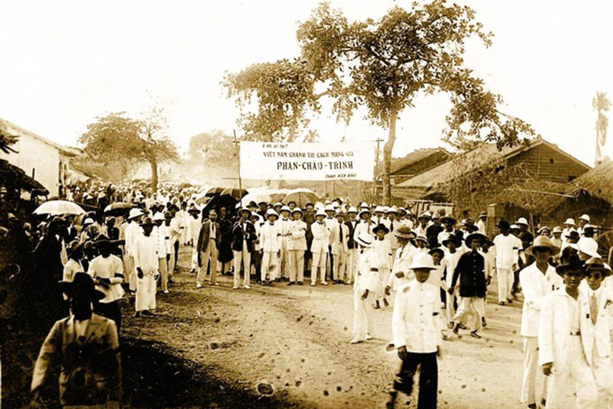
Đám tang Phan Châu Trinh
* GV mở rộng
–GV đưa ra yêu cầu mở rộng để 4 nhóm tiếp tục thảo luận: Đánh giá điểm tích cực và hạn chế trong phong trào của giai cấp tư sản và tầng lớp tiểu tư sản?
–Gợi ý nội dung trả lời:
+ Mặt tích cực là thể hiện tinh thần dân tộc, đấu tranh đòi một số quyền tự do, dân chủ, được tham gia vào bộ máy chính quyền,… và một số quyền lợi khác cho người Việt.
+ Mặt hạn chế là dễ dàng thoả hiệp với chính quyền thực dân và mang tính chất cải lương. Phong trào của tầng lớp tiểu tư sản có mặt tích cực là thức tỉnh nhân dân và cổ vũ tinh thần yêu nước, truyền bá tư tưởng tự do dân chủ trong nhân dân; tuy nhiên phong trào mang tính chất xốc nổi, các tổ chức chính trị còn non yếu, chưa đủ sức lãnh đạo phong trào.
Hoạt động 2. 3: Phong trào của giai cấp công nhân (20 phút)
a) Mục tiêu
HS trình bày được những nét chính trong phong trào công nhân trước và sau năm 1925, từ đó rút ra được bước chuyển biến của phong trào công nhân từ đấu tranh tự phát chuyển sang tự giác.
b) Nội dung:
-HS trình bày được những nét chính trong phong trào công nhân trước và sau năm 1925
c) Sản phẩm: câu trả lời của HS
d) Tổ chức thực hiện
Nhiệm vụ 1: Tìm hiểu về cuộc bãi công của công nhân Ba Son
* Bước 1: Giao nhiệm vụ học tập
GV cho HS làm việc cặp đôi để thực hiện yêu cầu: Nêu ý nghĩa cuộc bãi công của công nhân Ba Son.
* Bước 2: Thực hiện nhiệm vụ
HS đọc thông tin, khai thác tư liệu về ý nghĩa của cuộc bãi công Ba Son để thực hiện nhiệm vụ.
* Bước 3: Báo cáo, thảo luận
GV gọi 1 – 2 HS trình bày trước lớp. Các HS khác lắng nghe bổ sung và đặt câu hỏi (nếu có).
* Bước 4: Kết luận, nhận định
GV nhận xét và chốt lại ý nghĩa: cuộc bãi công Ba Son thắng lợi đã đánh dấu bước chuyển của phong trào công nhân từ giai đoạn đấu tranh tự phát sang tự giác.
* GV mở rộng:
Sau khi HS nêu được ý nghĩa, GV đặt câu hỏi mở rộng: Điểm mới của cuộc bãi công của công nhân Ba Son là gì? Gợi ý: Điểm mới của cuộc bãi công của công nhân Ba Sơn là đấu tranh không chỉ vì quyền lợi của mình mà còn thể hiện tình đoàn kết với công nhân và nhân dân Trung Quốc; cuộc đấu tranh của công nhân còn có sự phối hợp, ủng hộ của nông dân và nhiều giai tầng khác ở Sài Gòn. Cuộc bãi công có sự chỉ đạo của Công hội, chứng tỏ phong trào công nhân Việt Nam bắt đầu chuyển từ đấu tranh tự phát sang tự giác.
Nhiệm vụ 2: Phong trào của giai cấp công nhân
* Bước 1: Giao nhiệm vụ học tâp
GV cho HS thảo luận cặp đôi để thực hiện yêu cầu: Trình bày những nét chính trong phong trào của giai cấp công nhân. Với yêu cầu này, GV gợi mở bằng các câu hỏi gợi ý: Tại sao công nhân Việt Nam đấu tranh? Hình thức đấu tranh là gì?
* Bước 2: Thực hiện nhiệm vụ
HS thảo luận cặp đôi, khai thác thông tin trong mục và phần chữ nhỏ để trả lời các câu hỏi gợi ý.
* Bước 3: Báo cáo, thảo luận
GV gọi đại diện 2 – 4 cặp đôi trả lời các câu hỏi và gọi bất kì một số cặp đôi khác góp ý, bổ sung.
* Bước 4: Kết luận, nhận định
Để chốt lại kiến thức cho HS, GV có thể hướng dẫn HS xây dựng trục thời gian thể hiện các cuộc đấu tranh tiêu biểu trong phong trào công nhân với hai giai đoạn lịch sử:
+ Trước tháng 8 – 1925: đấu tranh chủ yếu vì mục tiêu kinh tế như đòi tăng lương, giảm giờ làm,… với các hoạt động mang tính tự phát, sơ khai như đập phá máy móc, bỏ việc,… Về phạm vi, các cuộc đấu tranh diễn ra lẻ tẻ trong phạm vi của từng công xưởng, nhà máy và không có sự kết nối giữa các giai tầng trong xã hội hoặc giữa các địa phương.
+ Sau tháng 8 – 1925: đấu tranh có tổ chức, diễn ra dài ngày, vượt ra ngoài phạm vi một xưởng, bước đầu liên kết được nhiều ngành, nhiều địa phương. Một số cuộc đấu tranh lớn như: bãi công ở mỏ than Mạo Khê (Quảng Ninh), nhà máy xe lửa Trường Thi (Vinh),… nhằm hai mục tiêu chung là đòi tăng lương, thực hiện ngày làm 8 giờ như công nhân Pháp.
Hoạt động 2.4: Sự ra đời của các tổ chức yêu nước cách mạng (20 phút)
a) Mục tiêu:
HS nêu được sự ra đời của các tổ chức yêu nước cách mạng, từ đó rút ra được mặt tích cực cũng như hạn chế của các tổ chức yêu nước cách mạng Việt Nam trong những thập niên đầu thế kỉ XX.
b) Nội dung:
-Hs hoạt động nhóm hoàn thành phiếu học tập sự ra đời của các tổ chức yêu nước cách mạng VN
c) Sản phẩm: câu trả lời của HS
d) Tổ chức thực hiện
* Bước 1: Giao nhiệm vụ học tập
– GV nêu yêu cầu: Nêu những nét chính về sự ra đời của các tổ chức yêu nước cách mạng.
GV có thể chia lớp thành 4 nhóm, tổ chức cho học sinh hoàn thành Phiếu học tập dưới đây.

PHIẾU HỌC TẬP
Nội dung | Hội Việt Nam  Cách mạng  Thanh niên | Tân Việt  Cách mạng Đảng | Việt Nam Quốc dân đảng
Thời gian thành lập
Cá nhân hoặc tổ chức sáng lập
Mục tiêu
Phương thức hoạt động
Thành phần
Hội viên, đảng viên tiêu biểu
* Bước 2: Thực hiện nhiệm vụ
Các nhóm thảo luận, hoàn thành Phiếu học tập.
* Bước 3: Báo cáo, thảo luận
Các nhóm cử đại diện lên bảng hoàn thiện Phiếu học tập.
*Bước 4: Kết luận, nhận định
–GV nhận xét, đánh giá phiếu học tập của các nhóm và chốt kiến thức.
Nội dung | Hội Việt Nam cách mạng thanh niên | Tân Việt cách mạng Đảng | Việt Nam Quốc dân đảng
Thời gian  thành lập | Tháng 6 – 1925 | Tháng 7 – 1928 | Tháng 12 – 1927
Mục tiêu | Làm cách mạng để giành độc lập dân tộc, sau đó làm cách mạng thế giới để đi đến xã hội cộng sản. | Chủ trương đánh đổ đế quốc chủ nghĩa, nhằm thiết lập một chế độ bình đẳng và bác ái. | Đánh đuổi Pháp, thiết lập dân quyền bằng phương pháp bạo động, ám sát cá nhân
Cá nhân/tổ chức sáng lập | Nguyễn Ái Quốc | Nhóm hội viên của Hội Phục Việt | Hạt nhân của Nam đồng thư xã: Nguyễn Thái Học, Phó Đức Chính,...
Phương thức hoạt động | Mở nhiều lớp huấn luyện cán bộ | Tổ chức một số cuộc đấu tranh của học sinh, tiểu thương và công nhân,… cử đảng viên sang dự các lớp huấn luyện của Hội Việt Nam Cách mạng Thanh niên. | Nặng về ám sát cá nhân
Thành phần | Thanh niên, trí thức, công nhân, nông dân,... | Trí thức trẻ, thanh niên, tư sản yêu nước | Tư sản dân tộc, viên chức, học sinh, thân hào, thân sĩ ở nông thôn, binh lính người Việt trong quân đội Pháp,…
Hội viên, đảng viên  tiêu biểu | Nguyễn Ái Quốc, Hồ Tùng Mậu,  Nguyễn Đức Cảnh | Trần Phú | Nguyễn Thái Học, Phó Đức Chính
* GV mở rộng
Dựa trên kết quả của Phiếu học tập, GV nêu câu hỏi để các nhóm thảo luận: Vì sao hoạt động của Việt Nam Quốc dân đảng không thành công?
Gợi ý: hoạt động thiên về quân sự, nặng về ám sát cá nhân, chủ trương tiến hành cách mạng bằng bạo động vũ trang, ít chú ý đến tuyên truyền giáo dục đảng viên và vận động quần chúng nên khi bị thực dân Pháp truy sát dễ bị tan rã. Thành phần phức tạp do kết nạp nhiều tầng lớp, giai cấp khác nhau nên mật thám dễ trà trộn để phá hoại. Hơn nữa, chính điều đó cũng dẫn tới tình trạng chia rẽ, bất đồng trong nội bộ. Thất bại của khởi nghĩa Yên Bái nói riêng và tổ chức Việt Nam Quốc dân đảng nói chung là do thiếu một hệ tư tưởng khoa học, triệt để, một đường lối chính trị đúng và thiếu cơ sở quần chúng vững mạnh. Đây cũng là thất bại của giai cấp tư sản dân tộc trong phong trào cách mạng Việt Nam đầu thế kỉ XX.
3. Hoạt động 3: Luyện tập (dự kiến thời gian 05 phút)
a) Mục tiêu
Nhiệm vụ này giúp HS có kĩ năng tóm tắt, hệ thống lại những sự kiện tiêu biểu trong phong trào dân tộc dân chủ từ năm 1918 đến năm 1930 và rút ra được ý nghĩa của phong trào đối với cách mạng Việt Nam.
b) Nội dung: Tóm tắt, hệ thống lại những sự kiện tiêu biểu trong phong trào dân tộc dân chủ từ năm 1918 đến năm 1930 và rút ra được ý nghĩa của phong trào đối với cách mạng Việt Nam.
c. Sản phẩm:Hoàn thành bài tập:
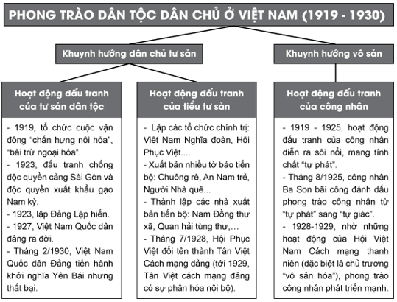
*Ý nghĩa của phong trào dân tộc dân chủ ở Việt Nam trong những năm 1918 – 1930:
+ Cổ vũ tinh thần dân tộc, bồi đắp thêm chủ nghĩa cách mạng Việt Nam.
+ Góp phần đào tạo, rèn luyện một đội ngũ những nhà yêu nước và các cán bộ cách mạng.
+ Là nhân tố quan trọng thúc đẩy sự ra đời của Đảng Cộng sản Việt Nam.
d) Tổ chức thực hiện
* Bước 1: Giao nhiệm vụ học tập
–Nhiệm vụ 1: GV cho HS làm việc theo nhóm (4 – 6 HS mỗi nhóm để thực hiện nhiệm vụ)
1.Vẽ sơ đồ thể hiện những sự kiện tiêu biểu trong phong trào dân tộc dân chủ từ năm 1918 đến năm 1930 ở Việt Nam.
GV hướng dẫn HS vẽ sơ đồ, trong đó thể hiện được: tên sự kiện, thời gian diễn ra,… với các sự kiện mang tiêu biểu về địa phương, số lượng người tham gia và mức độ ảnh hưởng.
–Nhiệm vụ 2: Sau khi các hoàn thành nhiệm vụ 1, tiếp tục thảo luận để trả lời câu hỏi:
2.Theo em, phong trào dân tộc dân chủ từ năm 1918 đến năm 1930 có ý nghĩa như thế nào đối với cách mạng Việt Nam?
GV gợi ý bằng các câu hỏi gợi mở: Phong trào đấu tranh của giai cấp tư sản, tầng lớp tiểu tư sản, giai cấp công nhân và sự ra đời của các tổ chức yêu nước cách mạng có đóng góp gì cho cách mạng Việt Nam; Sự phát triển sôi nổi của phong trào dân tộc dân chủ trong giai đoạn này nói lên điều gì?
* Bước 2: Thực hiện nhiệm vụ
– Nhiệm vụ 1: HS tổng hợp lại các kiến thức đã được tìm hiểu trong các hoạt động nhóm, cá nhân ở trên lớp để vẽ sơ đồ.
– Nhiệm vụ 2: HS trả lời theo các câu hỏi gợi ý của GV.
* Bước 3: Báo cáo, thảo luận
– Nhiệm vụ 1: GV mời đại diện 2 – 3 nhóm trình bày sơ đồ đã hoàn thành và ý nghĩa của phong trào dân tộc dân chủ từ năm 1918 đến năm 1930 đối với cách mạng Việt Nam. Các nhóm khác theo dõi phần trình bày của bạn và góp ý, bổ sung (nếu có).
– Nhiệm vụ 2: HS
* Bước 4: Kết luận, nhận định
GV nhận xét, đánh giá sơ đồ của HS và chốt lại ý nghĩa của phong trào dân tộc dân chủ từ năm 1918 đến năm 1930 đối với cách mạng Việt Nam là thức tỉnh, cổ vũ tinh thần yêu nước của đông đảo quần chúng; chứng tỏ các giai cấp, tầng lớp trong xã hội là lực lượng cách mạng quan trọng; chứng tỏ khuynh hướng cứu nước dân chủ tư sản hoàn toàn bất lực trước nhiệm vụ cứu nước, khuynh hướng vô sản ngày càng thắng thế trong phong trào dân tộc dân chủ, chuẩn bị một số tiền đề cần thiết cho sự thành lập Đảng Cộng sản Việt Nam
4. Hoạt động4: Vận dụng (dự kiến thời gian 05 phút)
a) Mục tiêu
HS vận dụng kiến thức đã học để kể được tên một số thanh niên, trí thức đã tham gia tích cực vào phong trào dân tộc dân chủ (1918 –1930) và xây dựng poster giới thiệu về một nhân vật mà mình ấn tượng.
b) Nội dung: Xây dựng poster giới thiệu về một nhân vật mà mình ấn tượng.
c) Sản phẩm:Hoàn thành bài tập:
d) Tổ chức thực hiện
* Bước 1: Giao nhiệm vụ học tập
GV yêu cầu HS làm việc cá nhân thực hiện ở nhà: Sưu tầm tư liệu từ sách, báo, internet, hãy kể tên một số thanh niên, trí thức đã tham gia tích cực vào phong trào dân tộc dân chủ (1918 – 1930) và xây dựng poster giới thiệu về một nhân vật mà mình ấn tượng.
- Một số thanh niên, trí thức đã tham gia tích cực vào phong trào dân tộc dân chủ (1918-1930): Nguyễn Ái Quốc; Trần Phú; Nguyễn Thái Học; Phạm Hồng Thái,…
* Bước 2: Thực hiện nhiệm vụ
HS sưu tầm tư liệu về một số nhân vật theo hướng dẫn của GV để thực hiện nhiệm vụ.
*Bước 3: Báo cáo, thảo luận
GV tổ chức cho HS trao đổi sản phẩm, nhận xét và đánh giá chéo hoặc thu sản phẩm của HS để lấy điểm ĐGTX.
* Bước 4: Kết luận, nhận định
-GV nhận xét về việc hoàn thành nhiệm vụ của HS và đánh giá sản phẩm có thể cộng điểm với bài làm tốt
- Tham khảo: Poster giới thiệu về đồng chí Trần Phú:
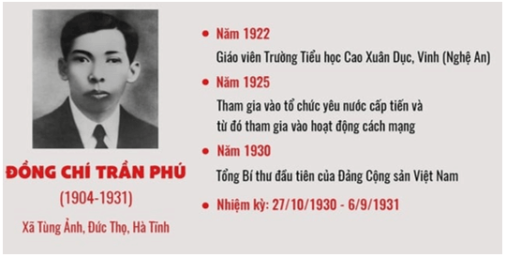

Một số hình ảnh liên quan đến bài học
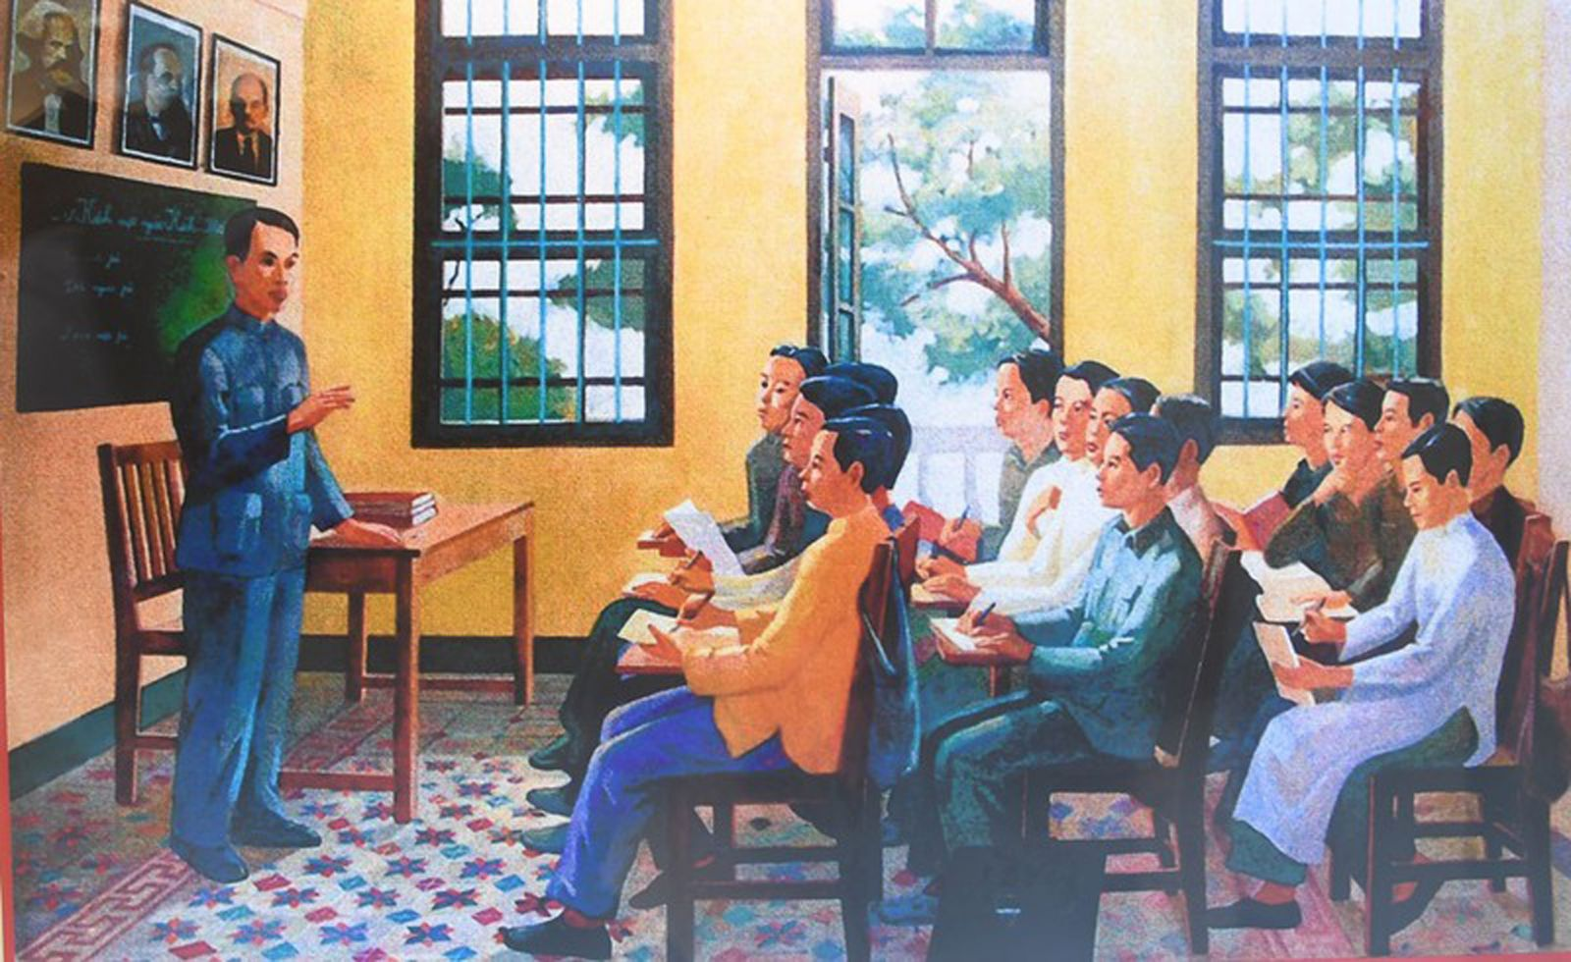
H 5.2. Lớp học đào tào cán bộ ở Quảng Châu của Hội VNCMTN
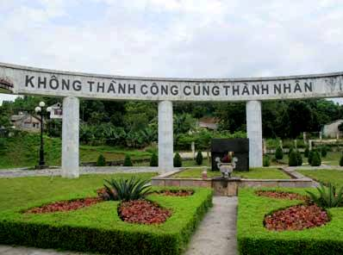
Khu lăng mộ liệt sĩ Nguyễn Thái Học và các liệt sĩ trong khởi nghĩa Yên Bái

Phiếu học tập
Nội dung | Hội Việt Nam cách mạng thanh niên | Tân Việt cách mạng Đảng | Việt Nam Quốc dân đảng
Thời gian  thành lập | Tháng 6 – 1925 | Tháng 7 – 1928 | Tháng 12 – 1927
Mục tiêu | Làm cách mạng để giành độc lập dân tộc, sau đó làm cách mạng thế giới để đi đến xã hội cộng sản. | Chủ trương đánh đổ đế quốc chủ nghĩa, nhằm thiết lập một chế độ bình đẳng và bác ái. | Đánh đuổi Pháp, thiết lập dân quyền bằng phương pháp bạo động, ám sát cá nhân
Cá nhân/tổ chức sáng lập | Nguyễn Ái Quốc | Nhóm hội viên của Hội Phục Việt | Hạt nhân của Nam đồng thư xã: Nguyễn Thái Học, Phó Đức Chính,...
Phương thức hoạt động | Mở nhiều lớp huấn luyện cán bộ | Tổ chức một số cuộc đấu tranh của học sinh, tiểu thương và công nhân,… cử đảng viên sang dự các lớp huấn luyện của Hội Việt Nam Cách mạng Thanh niên. | Nặng về ám sát cá nhân
Thành phần | Thanh niên, trí thức, công nhân, nông dân,... | Trí thức trẻ, thanh niên, tư sản yêu nước | Tư sản dân tộc, viên chức, học sinh, thân hào, thân sĩ ở nông thôn, binh lính người Việt trong quân đội Pháp,…
Hội viên, đảng viên  tiêu biểu | Nguyễn Ái Quốc, Hồ Tùng Mậu,  Nguyễn Đức Cảnh | Trần Phú | Nguyễn Thái Học, Phó Đức Chính

Đám tang Phan Châu Trinh

Phiếu học tập
Nội dung | Phong trào của giai cấp tư sản | Phong trào của tầng lớp tiểu tư sản
Mục đích đấu tranh | Chống lại sự chèn ép và cạnh tranh của tư sản Pháp. | Biểu dương lực lượng, chống lại sự áp bức của thực dân, tuyên truyền tư tưởng dân tộc dân chủ, thức tỉnh quốc dân.
Hình thức đấu tranh | Hoà bình (vận động người Việt Nam dùng hàng báo chí, Việt Nam). | Hoà bình
Phong trào đấu tranh tiêu biểu | Tẩy chay tư sản Hoa Kiều, đấu tranh chống độc quyền cảng Sài Gòn,… | Đấu tranh đòi thả Phan Bội Châu, Nguyễn An Ninh, đám tang Phan Châu Trinh
Nhân vật lịch sử tiêu biểu | Bùi Quang Chiêu,… | Nguyễn Đức Cảnh, Trần Huy  Liệu, Trần Phú,..

